УТВЕРЖДЕНО

Решением Рабочей группы по вопросам разработки оценочных материалов для проведения демонстрационного экзамена по стандартам Ворлдскиллс Россия по образовательным программам среднегопрофессионального образования (Протокол от 24/12/2020 г. № ПР-24.12.2020-5)

КОМПЛЕКТ ОЦЕНОЧНОЙ ДОКУМЕНТАЦИИ № 1.4 ДЛЯ ДЕМОНСТРАЦИОННОГО ЭКЗАМЕНА ПО СТАНДАРТАМ ВОРЛДСКИЛЛС РОССИЯ
ПО КОМПЕТЕНЦИИ № 10 «СВАРОЧНЫЕ ТЕХНОЛОГИИ»
(ДАЛЕЕ – ДЕМОНСТРАЦИОННЫЙ ЭКЗАМЕН)

СОДЕРЖАНИЕ

Паспорт комплекта оценочной документации (КОД) № 1.4 по компетенции
№10 «Сварочные технологии» 3
Задание для демонстрационного экзамена по комплекту оценочной документации № 1.4 по компетенции №10 «Сварочные технологии»
(ОБРАЗЕЦ) 16
Примерный план работы Центра проведения демонстрационного экзамена по КОД №1.4 по компетенции№10 «Сварочные технологии» 24
Примерный план застройки площадки демонстрационного экзамена 26
ПРИЛОЖЕНИЕ 27

Паспорт комплекта оценочной документации (КОД) № 1.4 по компетенции №10 «Сварочные технологии»

Комплект оценочной документации (КОД) № 1.4 разработан в целях организации и проведения демонстрационного экзамена по компетенции
№10 «Сварочные технологии» и рассчитан на выполнение заданий продолжительностью 4 часа.
КОД № 1.4 может быть рекомендован для оценки освоения основных профессиональных образовательных программ и их частей, дополнительных профессиональных программ и программ профессионального обучения, а также на соответствие уровням квалификации согласно Таблице (Приложение).

- Перечень знаний, умений, навыков в соответствии со
Спецификацией стандарта компетенции № 10 «Сварочные технологии» (WorldSkills Standards Specifications, WSSS), проверяемый в рамках комплекта оценочной документации (Таблица 1).
Таблица 1.

Раздел WSSS | Наименование раздела WSSS | Важность (%)
1 | Организация работы  Специалист должен знать и понимать:  - Стандарты и законодательство, связанные с охраной труда, техникой безопасности, защитой и гигиеной в сварочной отрасли;  - Ассортимент, применение и обслуживание средств индивидуальной защиты, применяемых в отрасли в любых заданных обстоятельствах;  - Выбор и использование средств защиты, связанных со специфическими или опасными задачами;  - Изображение чертежей ISO A и (или) E (американских и европейских);  - Технические термины и обозначения,  используемые в чертежах и планах; | 3,10

- Терминологию и данные по безопасности, предоставленные производителями;
- Требования и последствия сварочного производства для окружающей среды и устойчивого развития;
- Основные математические операции и преобразование величин;
Геометрические принципы, технологии и расчеты.
Специалист должен уметь:
- Обеспечить безопасность труда в отношении самого себя и окружающих;
- Выбирать, носить и обслуживать СИЗ в соответствии с требованиями;
- Распознавать опасные ситуации и принимать надлежащие меры в отношении собственной безопасности и безопасности иных лиц;
- Следовать правильным производственным процессам при работе в опасной среде;
- Обнаруживать и идентифицировать габаритные размеры и сварочные обозначения;
- Следовать инструкциям, приведенным в паспорте безопасности материалов производителя;
- Поддерживать чистоту на рабочем месте;
- Выполнять работу в согласованные сроки;
Выполнять необходимые соединения для конкретных сварочных процедур.
2 | Технологии подготовки и сборки  Специалист должен знать и понимать:  - Как интерпретировать сборочные или рабочие чертежи и сварочные обозначения;  - Классификацию и конкретное применение сварочных расходных материалов, в том числе:  - Кодировку и обозначение сварочных электродов  - Выбор и подготовку сварочных | 1,55

электродов.
- Как загрязнение поверхности может повлиять на характеристики готового сварного шва;
- Правильные настройки сварочного аппарата:
- Полярность при сварке;
- Положение при сварке;
- Материал;
- Толщина материала;

Любую точную настройку, требующуюся аппаратному обеспечению;
Методы подготовки кромок в соответствии с профилем шва, прочностью и материалом;
Методы контроля деформаций в стали, сплавах и алюминии.
Специалист должен уметь:
- Настраивать сварочное оборудование в соответствии со спецификациями производителя, включая (среди прочего):
- Полярность при сварке;
- Силу тока в амперах при сварке;
- Сварочное напряжение;
- Скорость перемещения;
- Угол перемещения/электрода;
- Режим переноса металла.
- Подготавливать кромки материала в соответствии со спецификациями и требованиями чертежей;
- Выбирать и эксплуатировать соответствующие средства контроля для минимизации и коррекции деформаций;
Выполнять необходимые процедуры для контроля подачи тепла.

3 | Сварочные материалы  Специалист должен знать и понимать:  - Механические и физические свойства:  - углеродистой стали;  - Соответствие технологии сварки используемому материалу;  - Процесс выбора сварочных расходных материалов;  - Правильное хранение и обработка сварочных расходных материалов;  - Воздействие сварки на структуру материала.  Специалист должен уметь:  - Использовать материалы с учетом их механических и физических свойств;  - Правильно хранить расходные материалы с учетом типа, назначения и соображений безопасности;  - Выбирать и подготавливать материалы с учетом ведомости материалов на чертеже;  - Выбирать методы, используемые при защите зоны сварки от загрязнения; | 0,70
4 | Технология MMAW (111)  Специалист должен знать и понимать:  - Интерпретацию сварочных обозначений на чертежах;  - Сварочные позиции, сварочные углы и скорости перемещения;  - Методы эффективного пуска/остановки;  - Техники, используемые для наплавления односторонних швов с проплавлением корня шва;  - Техники, используемые для наплавления бездефектных стыковых и угловых сварных швов.  Специалист должен уметь:  - Выполнять сварные швы в соответствии с международными спецификациями;  - Интерпретировать сварочную терминологию для выполнения задач согласно спецификациям;  - Выполнять сварку материалов из углеродистой стали во всех позициях (кроме | 3,90

вертикального шва, накладываемого сверху вниз) на трубопроводе и листе. Выполнять односторонние
сварные швы с полным проплавлением корня шва; Осуществлять пуск/остановку.
5 | Технология GMAW(135)  Специалист должен знать и понимать:  - Интерпретацию сварочных обозначений на чертежах;  - Сварочные позиции, сварочные углы и скорости перемещения;  - Методы эффективного пуска/остановки;  - Техники, используемые для наплавления односторонних швов с проплавлением корня шва;  Техники, используемые для наплавления бездефектных стыковых и угловых сварных швов.  Специалист должен уметь:  - Выполнять сварные швы в соответствии с международными спецификациями;  - Интерпретировать сварочную терминологию для выполнения задач согласно спецификациям;  - Выполнять сварку материалов из углеродистой стали во всех позициях (кроме вертикального шва, накладываемого сверху вниз) на трубопроводе и листе. Выполнять односторонние сварные швы с полным проплавлением корня шва;  - Выполнять стыковые и угловые сварные швы с полным проплавлением на трубопроводах и листах;  Осуществлять пуск/остановку. | 2,30
6 | Технология FCAW (136)  Специалист должен знать и понимать:  - Как интерпретировать сварочные обозначения на чертежах;  - Сварочные позиции, сварочные углы и скорости перемещения; | 3,70

- Методы эффективного пуска/остановки;
- Техники, используемые для наплавления бездефектных стыковых и угловых сварных швов.
Специалист должен уметь:
- Выполнять сварные швы в соответствии с международными спецификациями;
- Интерпретировать сварочную терминологию для выполнения задач согласно спецификациям;
- Выполнять сварку материалов из углеродистой стали во всех позициях (кроме вертикального шва, накладываемого сверху вниз) на трубопроводе и листе;
- Осуществлять пуск/остановку;
- Выполнять стыковые и угловые сварные швы с полным проплавлением на трубопроводах и листах.
8 | Завершение, обеспечение качества и испытания  Специалист должен знать и понимать:  - Международные спецификации для контроля качества сварного шва;  - Конкретную терминологию, используемую в сварочной отрасли;  - Несплошности/дефекты, которые могут возникнуть в процессе сварки;  - Важность чистоты сварочного металла для качества сварки;  - Перечень разрушающих и неразрушающих испытаний;  Специалист должен уметь:  - Выполнять швы, соответствующие спецификациям чертежей и законодательным требованиям;  - Распознавать дефекты сварных швов и принимать соответствующие меры по их исправлению;  - Использовать правильные технологии, | 0,95

чтобы обеспечить чистоту сварочного металла;
- Зачищать швы при помощи проволочных щеток, скребков, зубила и т.д.;
- Сверять выполненные работы с требованиями чертежей, чтобы, по мере необходимости, отразить точность, перпендикулярность и плоскостность;
 | Итого | 16,20

- Форма участия:
Индивидуальная

- Обобщенная оценочная ведомость.

В данном разделе определяются критерии оценки и количество начисляемых баллов (судейские и объективные) (Таблица 2).
Общее максимально возможное количество баллов задания по всем критериям оценки составляет 16,20.

Таблица 2.

п/ п | Критерий | Модуль, в котором используетс я критерий | Проверяемы е  разделы WSSS | Баллы
 |  |  |  | Судейская (если это применимо  ) | Объективна я | Обща я
 | Визуально- измерительны  й контроль | 1 | 1,2,3,4,5,6,8 | 0 | 9,70 | 9,70
 | Разрушающие испытания | 1 | 4,5,6 | 0 | 4,50 | 4,50
 | Охрана труда и техника безопасности | 1 | 1 | 0 | 2,00 | 2,00
Итого = |  |  |  | 0 | 16,20 | 16,20

- Количество экспертов, участвующих в оценке выполнения задания, и минимальное количество рабочих мест на площадке.

Минимальное количество экспертов, участвующих в оценке демонстрационного экзамена по компетенции №10 «Сварочные технологии»
- 4 чел. Дополнительное количество экспертов: главный эксперт, технический эксперт.
Минимальное количество рабочих мест составляет 5.
Расчет количества экспертов, исходя из количества рабочих мест и участников, осуществляется по схеме согласно Таблице 3:
Таблица 3.

Количество постов-  рабочих мест  Количество участников | 5 | 5 | 5-  10 | 5-  10 | 5-  10
От 1 до 5 | 4
От 6 до 10 |  | 4
От 11 до 15 |  |  | 6
От 16 до 20 |  |  |  | 6
От 21 до 25 |  |  |  |  | 6

- Список оборудования и материалов, запрещенных на площадке (при наличии)
Запрещается проносить на Демонстрационный экзамен любой материал, который может быть использован для сборки проекта или его части.
Запрещается проносить на экзамен дополнительные расходные или тренировочные материалы.
Допускаются только предметы, перечисленные в разделе 8.2.
Технического описания компетенции.

Таблица соответствия
Таблица

знаний, умений и практических навыков, оцениваемых в рамках демонстрационного экзамена по компетенции №10
«Сварочные технологии» по КОД № 1.4 профессиональным компетенциям, основным видам деятельности, предусмотренным ФГОС СПО и уровням квалификаций в соответствии с профессиональными стандартами

Уровень аттестации (промежуточная/ ГИА) | Код и наименование ФГОС СПО | Основные виды деятельности ФГОС СПО (ПМ) | Профессиональные компетенции (ПК) ФГОС СПО | Наименование профессионального стандарта (ПС) | Наименова ние и уровень квалификац ий ПС | WSSS/модули/кр итерии оценки по КОД  (по решению разработчика)
Комплект оценочной документации №4, продолжительность 4 часа, максимально возможный балл – 16,20 б.
Промежуточна я  Для ППССЗ  Согласно (приложение к настоящему ФГОС СПО). 19905  Электросварщик на автоматических и полуавтоматиче ских машинах  Сварщик ручной сварки | Федеральный государственный образовательный стандарт  среднего профессионально го образования по специальности 22.02.06  Сварочное производство | Техник:  4.3.5. Выполнение работ по одной или нескольким профессиям  рабочих,  должностям служащих (приложение к настоящему ФГОС СПО).  Специалист сварочного производства  4.4.5. Выполнение работ по одной или нескольким профессиям  рабочих, | Техник:  ПК 1.1. Применять различные методы, способы и приёмы сборки и сварки конструкций с эксплуатационными свойствами.  ПК 1.2. Выполнять техническую подготовку производства сварных конструкций.  ПК 1.3. Выбирать оборудование, приспособления и инструменты для  обеспечения производства сварных соединений с | Профессиональный стандарт  Сварщик  (утв. приказом Мини стерства труда и социальной защиты РФ от 28 ноября 2013 г. N 701н) | 2 уровень Сварщик частично механизиров анной сварки плавлением (2-3 разряд) Сварщик ручной дуговой сварки плавящимся покрытым электродом (2-3 разряд) | Разделы WSSS: 1,2,3,4,5,6,8

Уровень аттестации (промежуточная/ ГИА) | Код и наименование ФГОС СПО | Основные виды деятельности ФГОС СПО (ПМ) | Профессиональные компетенции (ПК) ФГОС СПО | Наименование профессионального стандарта (ПС) | Наименова ние и уровень  квалификац ий ПС | WSSS/модули/кр итерии оценки по КОД  (по решению разработчика)
 |  | должностям служащих (приложение к настоящему ФГОС СПО). | заданными свойствами.  ПК 1.4. Хранить и использовать сварочную аппаратуру и инструменты в ходе производственного процесса.  5.4.5. Выполнение работ по одной или нескольким профессиям рабочих,  должностям служащих  Специалист сварочного производства:  ПК 1.1. Выбирать оптимальный вариант технологии соединения или обработки применительно к конкретной конструкции или материалу.  ПК 1.2. Оценивать технологичность свариваемых конструкций, технологические свойства  основных и вспомогательных материалов.

Уровень аттестации (промежуточная/ ГИА) | Код и наименование ФГОС СПО | Основные виды деятельности ФГОС СПО (ПМ) | Профессиональные компетенции (ПК) ФГОС СПО | Наименование профессионального стандарта (ПС) | Наименова ние и уровень  квалификац ий ПС | WSSS/модули/кр итерии оценки по КОД  (по решению разработчика)
ПК 1.3. Делать обоснованный выбор специального оборудования для реализации технологического процесса по профилю специальности.

ПК 1.4. Выбирать и рассчитывать основные параметры режимов работы соответствующего
оборудования.

ПК 1.5. Выбирать вид и параметры режимов обработки материала с учётом применяемой технологии.

5.4.5. Выполнение работ по одной или нескольким
профессиям рабочих, должностям служащих
ГИА  для ППКР  (Согласно  Приложение | 15.01.05 Сварщик (ручной и частично механизированно й сварки  (наплавки) | 4.3.1. Проведение подготовительных, сборочных операций перед сваркой, зачистка  и контроль | ПК 1.1. Читать чертежи средней сложности и сложных сварных металлоконструкций.  ПК 1.2. Использовать | Профессиональный стандарт  Сварщик  (утв. приказом Минист ерства труда и социальной защиты РФ | 2 уровень Сварщик ручной дуговой сварки  плавящимся | Разделы WSSS: 1,2,3,5,6,8

Уровень аттестации (промежуточная/ ГИА) | Код и наименование ФГОС СПО | Основные виды деятельности ФГОС СПО (ПМ) | Профессиональные компетенции (ПК) ФГОС СПО | Наименование профессионального стандарта (ПС) | Наименова ние и уровень  квалификац ий ПС | WSSS/модули/кр итерии оценки по КОД  (по решению разработчика)
к ФГОС СПО по профессии 15.01.05  Сварщик (ручной и частично механизированн ой сварки (наплавки) пункт 1);  (Согласно  Приложение  к ФГОС СПО по профессии |  | сварных швов после сварки; ( ПМ 01)  4.3.2. Ручная дуговая сварка (наплавка, резка) плавящимся покрытым электродом; (ПМ02)  4.3.4. Частично механизированная сварка (наплавка) плавлением; (ПМ 04) | конструкторскую, нормативно-техническую и производственно- технологическую  документацию по сварке.  ПК 1.3. Проверять оснащенность,  работоспособность, исправность и осуществлять настройку оборудования поста для различных способов сварки.  ПК 1.4. Подготавливать и проверять сварочные материалы для различных способов сварки.  ПК 1.5. Выполнять сборку и подготовку элементов  конструкции под сварку.  ПК 1.6. Проводить контроль подготовки и сборки элементов конструкции под сварку.  ПК 1.7. Выполнять | от 28 ноября 2013 г. N 701н) | покрытым электродом (3-й разряд); 3 уровень Сварщик ручной дуговой сварки плавящимся покрытым электродом (4-й разряд);  2 уровень Сварщик частично механизиров анной сварки плавлением (3-й разряд); 3 уровень Сварщик частично механизиров анной сварки плавлением (4-й разряд);

Уровень аттестации (промежуточная/ ГИА) | Код и наименование ФГОС СПО | Основные виды деятельности ФГОС СПО (ПМ) | Профессиональные компетенции (ПК) ФГОС СПО | Наименование профессионального стандарта (ПС) | Наименова ние и уровень  квалификац ий ПС | WSSS/модули/кр итерии оценки по КОД  (по решению разработчика)
15.01.05  Сварщик (ручной и частично механизированн ой сварки (наплавки) пункт 2)  ГИА для ППКРС  Согласно Приложение к ФГОС СПО по  профессии 15.01.05  Сварщик (ручной и частично механизированн ой сварки (наплавки) пункт 7) |  |  | предварительный, сопутствующий  (межслойный) подогрева металла.  ПК 1.8. Зачищать и удалять поверхностные дефекты сварных швов после сварки.  ПК 2.1. Выполнять ручную дуговую сварку различных деталей из углеродистых и конструкционных сталей во всех пространственных положениях сварного шва.  ПК 4.1. Выполнять частично механизированную сварку плавлением различных  деталей из углеродистых и конструкционных сталей во всех пространственных положениях сварного шва.

Задание для демонстрационного экзамена по комплекту оценочной документации № 1.4 по компетенции №10 «Сварочные
технологии» (ОБРАЗЕЦ)

Задание включает в себя следующие разделы:
- Формы участия
- Модули задания, критерии оценки и необходимое время
- Необходимые приложения

Продолжительность выполнения задания:4 ч.

- ФОРМА УЧАСТИЯ Индивидуальная
- МОДУЛИ ЗАДАНИЯ, КРИТЕРИИ ОЦЕНКИ И НЕОБХОДИМОЕ

ВРЕМЯ

Модули и время сведены в Таблице 1.

Таблица 1.

п/ п | Критерий | Модуль, в котором используетс  я критерий | Время на выполнен ия  модуля | Проверя емые разделы  WSSS | Баллы
 |  |  |  |  | Судейская  (если это применимо) | Объект ивная | Общая
1 | Визуально- измеритель ный  контроль | 1 | 4 | 1,2,3,4,5,  6,8 | 0 | 9,70 | 9,70
2 | Испытания  на излом | 1 | 4 | 4,5,6 | 0 | 4,50 | 4,50
3 | Охрана труда и техника  безопаснос  ти | 1 | 4 | 1 | 0 | 2,00 | 2,00
Итого = |  |  |  |  | 0 | 16,20 | 16,20

Модули с описанием работ
Вся сварка вертикальных или наклонных сварных швов осуществляется только по направлению вверх (на подъём).
К оценке принимаются только полностью сваренные образцы, не имеющие сквозных дефектов, очищенные от шлака и следов дыма. В случае невыполнения данного требования, баллы за изделие не начисляются, оценка не проводится!
Требования к участнику демонстрационного экзамена при выполнении практической работы:
- выполнять сварочный процесс 111 /135/136 без посторонней помощи;
- во время проведения демонстрационного экзамена могут применяться только материалы, которые были предоставлены организатором ДЭ

(за исключением спецодежды сварщика). Организатор предоставляет пластины для тренировки, подбора и проверки режима сварки перед демонстрационным экзаменом в соответствии с требованиями ИЛ.
Размеры пластин для тренировки:
− пластины для тренировки имеют ту же толщину, что и в экзаменационном задании.
- шлифовка и использование абразивных материалов:
− снятие сварного шва не допускается на любой из поверхностей облицовки.
«Облицовка» определяется как завершающий слой сварного шва, который имеет соответствующие размеры и форму.
− обработка проволочной щеткой, ручной или механической, может применяться на всех сварочных поверхностях первого модуля "Контрольные образцы"
- крепежные устройства должны обеспечивать свободную усадку сварного шва и не предотвращать возможную деформацию соединения.
- прихватки:
− прихватки устанавливаются согласно экзаменационному заданию.
− прихватки не выполняются с обратной стороны стыковых соединений.
- после начала сварки контрольные пластины нельзя разделять и повторно прихватывать. Повторное прихватывание можно выполнять только в том случае, если сварка корня шва не была начата.
- СТОП точки выполнить в соответствии с чертежом.

Модуль 1: (Приложение 1)
Участник представляет полностью собранные контрольные образцы членам экзаменационной комиссии для клеймения.

1.1. Испытательный образец стыкового соединения труб состоит из двух (2) деталей диаметром 114 мм, длинной 75 мм, с толщиной стенки 8 мм
Материал: Сталь марки 09Г2С, 20, Ст3
Один образец – сварка снизу- вверх с фиксацией трубы в положении 45 градусов (с V-образной разделкой кромок при соединении встык). Сварка трубы производится в неповоротном положении. Сборка трубы и последующая ее зачистка может проводиться в любом пространственном положении.
Положение сварки: Н45-Н-L045-6G – снизу вверх
Количество прихваток - 4 штуки, длина прихваток - 5- 15 мм.
Величина зазора при сборке не регламентируется и выбирается участником самостоятельно.
Сварочные процессы: корневой проход – 111, заполняющий и облицовочный– 135.
Критерии оценки: правильно собранный и полностью заваренный образец трубы с полным проваром корня шва. Контроль ВИК.
Сборка изделия: Изделие должно быть собрано согласно требованиям чертежа. В случае обнаружения неправильной сборки, изделие подлежит разобрать, удалить прихватки и собрать повторно. Время дополнительное НЕ предоставляется!

1.2 Один образец для сварки таврового соединения состоит из двух (2) пластин, каждая из которых имеет толщину 10 мм, длину 250 мм, одна деталь шириной 100 мм, а другая шириной 75 мм
Материал: Сталь марки 09Г2С, 20, Ст3
Сварочный процесс: 135
Положение сварки: вертикальное (PF).
Количество прихваток– 3, расположение прихваток в соответствии с чертежом, длина прихваток на торцах соединения не более 8 мм, на задней стороне не более 25 мм.

Сварка углового шва на лицевой стороне, шов таврового образца имеет катет шва равный 10 мм с д о п ус т и м ы м отклонением (+ 2.0/ -0) мм.
Угол сопряжения между деталями должен составлять 90°.
Швы таврового соединения должны быть выполнены за два слоя и минимум два, максимум три прохода, включая корневой.
В случае несоблюдения данного требования, изделия к оценке не принимаются и баллы не начисляются.
Образцы со сварными швами, выполненными за один или более трех проходов, НЕ получают никаких оценок.
Критерии оценки: правильно собранные и полностью заваренные образцы таврового соединения. Контроль: ВИК, проверка на излом. При проверке качества сварочного шва 20 мм с каждой стороны не учитываются.
Сборка изделия: Изделие должно быть собрано согласно требованиям чертежа. В случае неправильной сборки модуль к оценке не принимается! В случае обнаружения неправильной сборки, изделие подлежит разобрать, удалить прихватки и собрать повторно. Время дополнительное НЕ предоставляется!

Испытательный образец стыковое соединение в горизонтальном положении состоит из двух (2) пластин, каждая из которых имеет толщину 10 мм, ширину 100 мм и длину 250 мм (с V-образной разделкой кромок)
Материал: Сталь марки 09Г2С, 20, Ст3
Сварочные процессы: Корневой проход: 111; Заполняющий и облицовочный: 136.
Сборка образца: Количество прихваток – 2, расположение прихваток – на расстоянии 20 мм от краев, длина прихваток 5 - 15 мм, зазор не регламентируется.
Положение сварки: горизонтальное, (РС)
Критерии оценки: правильно собранный и полностью заваренный образец пластин с полным проваром корня шва. Контроль: ВИК. При проверке качества сварочного шва 20 мм с каждой стороны не учитываются.

Сборка изделия: Изделие должно быть собрано согласно требованиям чертежа. В случае обнаружения неправильной сборки, изделие подлежит разобрать, удалить прихватки и собрать повторно. Время дополнительное НЕ предоставляется!

Испытательный образец стыковое соединение в вертикальном положении состоит из двух (2) пластин, каждая из которых имеет толщину 10 мм, ширину 100 мм и длину 250 мм (с V-образной разделкой кромок)
Материал: Сталь марки 09Г2С, 20, Ст3
Сварочные процессы: Корневой проход: 135; Заполняющий и облицовочный: 136.
Сборка образца: Количество прихваток – 2, расположение прихваток – на расстоянии 20 мм от краев, длина прихваток 5 - 15 мм, зазор не регламентируется.
Положение сварки: вертикальное, (РF)
Критерии оценки: правильно собранный и полностью заваренный образец пластин с полным проваром корня шва. Контроль: ВИК. При проверке качества сварочного шва 20 мм с каждой стороны не учитываются.
Сборка изделия: Изделие должно быть собрано согласно требованиям чертежа. В случае обнаружения неправильной сборки, изделие подлежит разобрать, удалить прихватки и собрать повторно. Время дополнительное НЕ предоставляется!

- НЕОБХОДИМЫЕ ПРИЛОЖЕНИЯ

Приложение 1
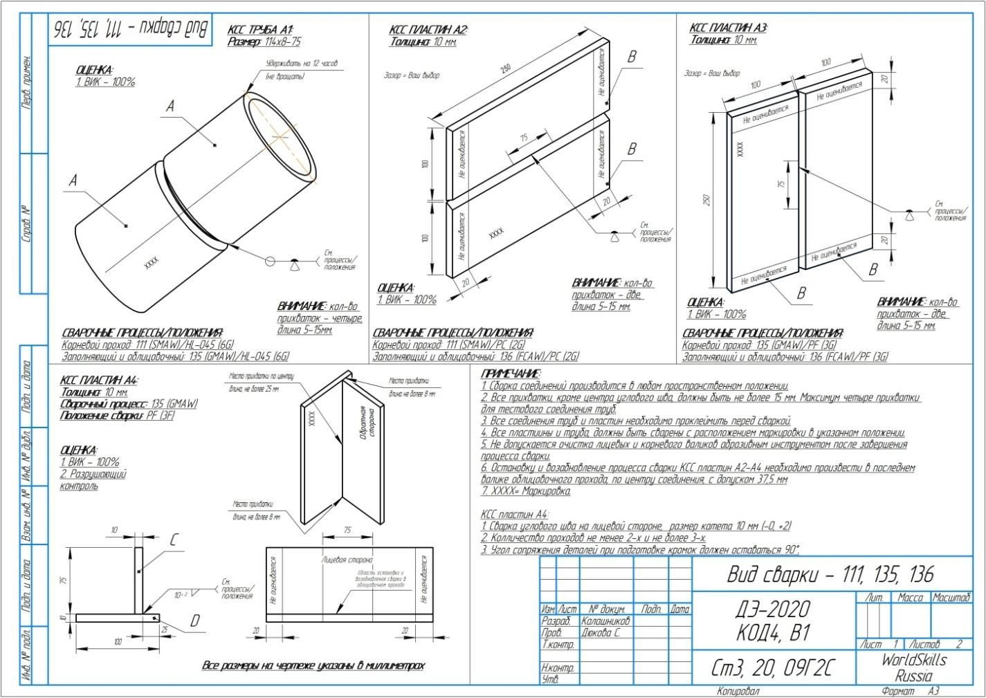

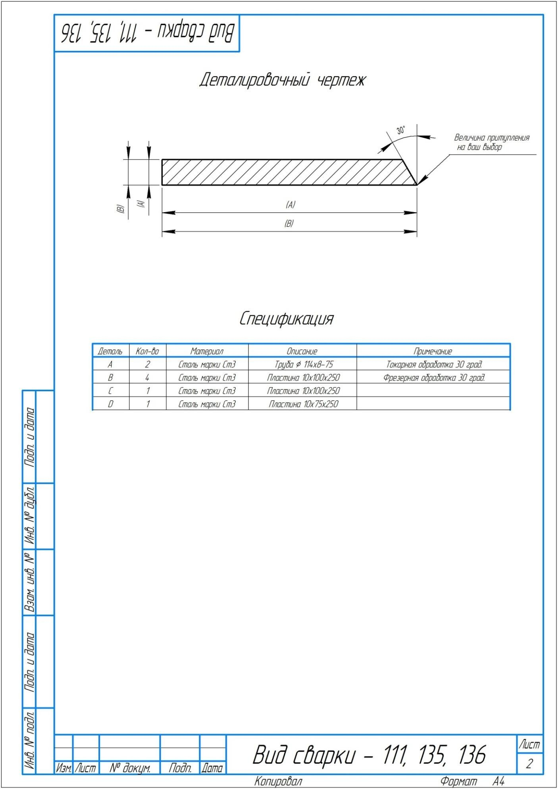

Примерный план работы Центра проведения демонстрационного экзамена по КОД №1.4 по компетенции№10
«Сварочные технологии»

Подготовительный день | Примерное  время | Мероприятие
 | 08:00 | Получение главным экспертом задания демонстрационного экзамена
 | 08:00 – 08:20 | Проверка готовности проведения  демонстрационного экзамена, заполнение Акта о готовности/не готовности
 | 08:20 – 08:30 | Распределение обязанностей по проведению экзамена между членами  Экспертной группы, заполнение Протокола о распределении
 | 08:30 – 08:40 | Инструктаж Экспертной группы по охране труда и технике безопасности, сбор  подписей в Протоколе об ознакомлении
 | 08:40 – 09:00 | Регистрация участников демонстрационного экзамена
 | 09:00 – 09:30 | Инструктаж участников по охране труда и технике безопасности, сбор подписей в  Протоколе об ознакомлении
 | 09:30 – 14:00 | Распределение рабочих мест (жеребьевка) и ознакомление участников с рабочими местами, оборудованием, графиком работы, иной документацией и заполнение Протокола
День 1 | 09:00 – 09:30 | Ознакомление с заданием и правилами
 | 09:30 – 10:00 | Брифинг экспертов
 | 10:00 – 14:00 | Выполнение модуля 1 для ЭГ1
 | 14:00 – 15:00 | Обед
 | 15:00 – 17:00 | Работа экспертов, заполнение форм и оценочных ведомостей

 | 17:00 – 18:30 | Подведение итогов, внесение главным экспертом баллов в CIS, блокировка, сверка  баллов, заполнение итогового протокола

Примерный план застройки площадки демонстрационного экзамена

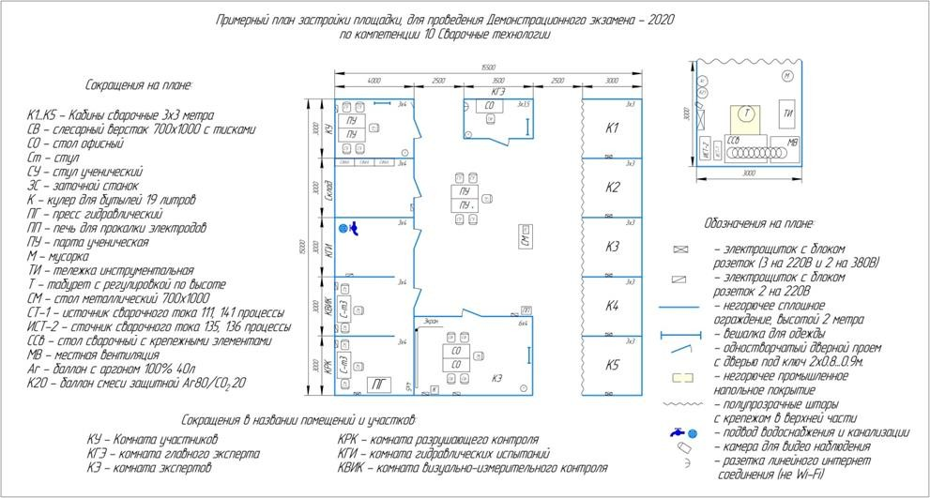

ПРИЛОЖЕНИЕ
Инфраструктурный лист для КОД № 1.4.

